**Тема уроку.** ***Сила струму. Вимірювання сили струму***

**Тип уроку:** комбінований

**Мета уроку:** ввести поняття «сила струму»; ознайомити учнів із приладом для вимірювання сили струму, навчити читати його показання; пояснити учням принцип розв’язування типових задач.

**Очікувані результати:** після цього уроку учні матимуть уявлення про силу струму, вмітимуть структурувати інформацію у вигляді ментальної карти; користуватися амперметром; розв’язувати типові задачі

**Наочність і обладнання:** ПК з підключенням до Інтернету, підручники, вирізки з журналів, картинки з мережі Інтернет, амперметр, резистор, ключ, джерело струму, плакати із зображенням шкал різних амперметрів

**Хід уроку**

***Девіз уроку:*** Найкращий спосіб вивчити

що-небудь – це відкрити самому

Д.Поя

**І. Організаційний етап**

**ІІ. Мотивація навчальної діяльності**

Ви вже знаєте, що для кількісного опису фізичних явищ, властивостей тіл і речовин фізики використовують фізичні величини. А за допомогою яких фізичних величин можна кількісно описати процес проходження електричного струму в провіднику? Про одну з них ви дізнаєтесь на цьому уроці

**ІІІ. Актуалізація опорних знань**

* 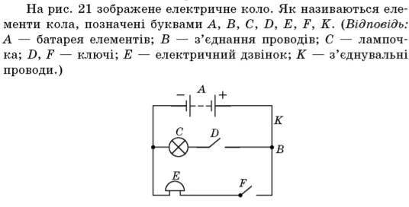Робота з картками (*наприклад*):

К. №1



К. №2

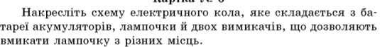

К. №3

***IV. Вивчення нового матеріалу***

**Учитель:** - Прочитайте девіз сьогоднішнього уроку. Так, сьогодні ви багато чого дізнаєтеся без моєї допомоги. Зараз запрошую вам переглянути відео, яке ви знайдете за посиланням: <https://www.youtube.com/watch?v=KNIFSHaK4To&t=195s>

***Робота в групах***

Учні в парах, використовуючи теоретичний матеріал підручника і аналізуючи відео, працюють над створенням опорного конспекту у вигляді ментальної карти (http://www.kievoit.ippo.kubg.edu.ua)

*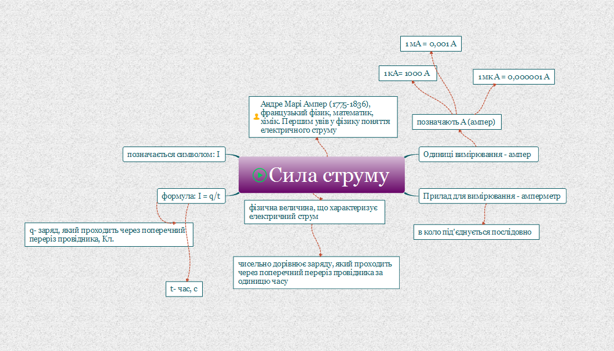Приклад ментальної карти:*

Учитель зупиняється на головних правилах для всіх, хто має справу з електрикою. Учні складають пам’ятку (можна у вигляді коллажу з використанням вирізок з журналів, картинок з мережі Інтернет, дитячих малюнків)

* ***Метод «Критичне читання тексту»***

Учні користуються рис.27.6, знайомляться з правилами, яких необхідно дотримуватися під час вимірювання сили струму амперметром, пояснюють як правильно проводити вимірювання амперметром.

Учитель показує демонстраційний амперметр, наголошуючи на тому, що перевищувати допустиму силу струму не можна.

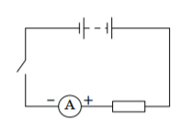Учні за схемою складають електричне коло і проводять вимірювання сили струму у колі

**Учитель:** Крім ампера на практиці часто застосовують кратні і частинні одиниці сили струму. Давайте пригадаємо, яким множникам відповідають префікси кіло-, мікро-, мілі.

***V. Первинне осмислення нового матеріалу***

* ***Вправа «Слово-речення-запитання-відповідь»***

Учні з вивченої теми спочатку називають слово, з ним складають речення. Потім ставлять до даного слова запитання і відповідають на нього.

Наприклад: ***Сила струму. – Сила струму – це фізична величина що характеризує електричний струм. – В яких одиницях вимірюють силу струму? – Силу струму вимірюють в амперах.***

Або: ***Амперметр.*** – ***Амперметр – це прилад для вимірювання сили струму.*** ***Як у коло приєднують амперметр?*** – ***Амперметр у коло приєднують послідовно з провідником, у якому вимірюють силу струму і т.д.***

***VІ. Закріплення отриманих знань***

* ***Розв’язування тренувальних задач***

1. Виразіть у амперах силу струму, яка дорівнює 3000 мА, 20 мА, 70 кА.
2. 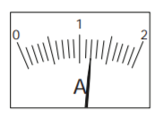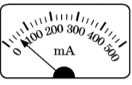На рисунках подано шкалу вимірювального приладу. Визначте ціну поділки шкали та покази цього приладу.
3. Сила струму в колі електричної плитки дорівнює 1,5 А. Який електричний заряд проходить через поперечний переріз її спіралі за 20 хв?

Дано:

I = q/t;

q = I*t

q = 1,5 А* 1200 с= 1800Кл

СІ:

=1200с

І = 1,5 А

t = 20 хв

q - ?

Відповідь: 1,8 кКл.

1. Скільки електронів проходить крізь поперечний переріз провідника за 1 нс, якщо сила струму становить 32 мкА?

СІ:

=1*10-9с

=32*10-6А

Дано:

N = q/qe;

q = I*t

N = I*t/qe

N = 32*10-6 A* 1*10-9c/1,6*10-19 Кл = 2*105

t = 1 нс

I = 32 мкА

qe = 1,6*10-19Кл

Відповідь: 2*105

N - ?

***VІІ. Підбиття підсумків уроку***

* ***Рефлексія за методом «Прес»***

Учні висловлюють свою думку щодо корисності отриманих на уроці знань.

***VІІІ. Домашнє завдання***

§27, впр. 27(2,5). *Користуючись різними джерелами інформації знайти цікаві факти з життя А.Ампера та його винаходів, підготувати презентацію свого повідомлення.